Odběratel :
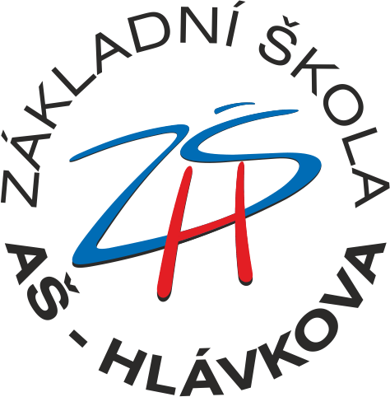 |  | ZÁKLADNÍ ŠKOLA
 |  | Hlávkova 26
 |  | 352 01 AŠ
 |  | IČO 70976481 |  |  | č. objednávky | /2019
 |  | tel.: 354/528 558
 |  | č.účtu : 782740379/0800 |  |  | DATUM: | 19. září 2019
Dodavatel : |  | Moderní škola s.r.o. |  |  | Příjemce: | ZÁKLADNÍ ŠKOLA
 |  | K Rybníčkům 332 |  |  |  | Hlávkova 26
 |  | 747 81 Otice |  |  |  | 352 01 AŠ
 |  |  |  |  |  | IČO 70976481
 |  | mob.: 724 387 487 |  |  |  | tel.: 354/528 558
 |  | www.moderniskola.eu
MNOŽSTVÍ | KATOLOGOVÉ OZNAČENÍ | POPIS |  |  | JEDNOTKOVÁ CENA bez DPH | ČÁSTKA
 |  |  |  |  |  | - Kč
 |  | Objednáváme školní nábytek:
2 | 1301 | Skříň uzavřená s policemi |  |  | 6 188,00 Kč | 12 376,00
2 | 1304 | Skříň kombinovaná s policemi |  |  | 5 940,00 Kč | 11 880,00
2 | 1317 | Skříň na třídní knihy kombinovaná polouzavřená |  |  | 7 178,00 Kč | 14 356,00
2 | 1351 | Skříň s policemi, horní díl prosklený se zámkem |  |  | 7 178,00 Kč | 14 356,00
 |  | Všechny dřevěné skříně mají kovovou výztuhu - RAL 1033
 |  |  |  |  | MEZISOUČET | 52 968,00 Kč
 |  |  |  |  | SAZBA DANĚ | 21,00%
 |  |  |  |  | DPH | 11 123,28
 |  |  |  |  | DOPRAVA A MANIPULACE
 |  |  |  |  | CELKEM | 64 091,28 Kč
Termín dodání : do 11./2019
Případné dotazy ohledně této objednávky na: Kamila Brečková, 354/528558, kamila.breckova@zshlavkova.eu
 |  |  |  |  | razítko a podpis odběratele

